УДК 004.4, 004.9
Мельник М.А., студент групи 601-ТШм
Полтавський національний технічний університет
імені Юрія Кондратюка,

КЛІЄНТСЬКИЙ МОДУЛЬ АНОНІМНОГО ДОСТУПУ ДО SCP-ECG ФАЙЛУ КАРДІОГРАМИ У СХОВИЩІ ВО „МЕДГРІД“

Вступ.
Актуальність використання сучасних грід-технологій в кардіології полягає у тому, що серцево-судинні захворювання стійко займають перше місце серед причин смертності населення. Cеред напрямків підвищення ефективності та своєчасності діагностики ішемічної хвороби та інфаркту міокарда серця найбільш практичним є широке впровадження телемедичних методів діагностики та створення медичних цифрових реєстрів електрокардіографічних (ЕКГ) досліджень.[1]
Концепція факторів ризику (ФР) є провідною у превентивній кардіології, оскільки існуючий міжнародний досвід показує, що заходи з їх корекції дозволяють досягти покращення популяційного здоров'я, знизити рівні захворюваності і смертності.
Для прийняття адресних і ефективних управлінських рішень у галузі охорони здоров'я людей необхідна повна і достовірна інформація про поширеність ФР у популяції конкретного регіону/країни, динаміку цих показників протягом тривалого часу і їх вплив на рівень смертності чоловіків і жінок. Отримання такої інформації без застосування грід-технологій неможливо. [2]
Основним технічним завданням грід-проекту «Медгрід», є отримання первинної електрокардіографічної документації в цифровому форматі від органів охорони здоров'я з усієї території України, її довготривале зберігання і автоматична попередня обробка[4]. На основі зібраних даних можна здійснювати популяційні дослідження.
Для здійснення більш повних і достовірних популяційних досліджень необхідно щоб у сховища ВО „Медгрід“ була завантажена якнайбільша кількість цифрових електрокардіограм пацієнтів. Одним із шляхів вирішення цієї задачі є популяризація сервісів ВО „Медгрід“ серед лікарів-кардіологів і пацієнтів шляхом полегшення і пришвидшення доступу до файлів кардіограм, що зберігаються у сховищах віртуальної організації.
Основна частина.
Grid є технологією забезпечення гнучкого, безпечного і скоординованого загального доступу до ресурсів. При цьому слово «ресурс» розуміється у дуже широкому значенні, тобто ресурсом може бути апаратура — жорсткі диски, процесори, а також системне і прикладне програмне забезпечення (ПЗ) — бібліотеки, додатки.
Grid припускає колективний режим доступу до ресурсів і пов’язаних з ними послуг (сервісів) у рамках глобально розподілених віртуальних організацій, які спільно використовують загальні ресурси. При цьому Grid визначає без допомоги користувача найбільш відповідне джерело даних і виконує їх аналіз, знайшовши найкраще місце для запуску відповідної програми на комп’ютерах, які простоюють.[3]
Сервіси проекту „Медгрід“ розраховані на використання європейського формату передачі електрокардіограм, відомого як SCP-ECG. В рамках проекту узгоджена з українськими виробниками кардіоприладів “Специфікація формату для транспорту та зберігання електрокардіограм” (SCP-ECG). Уніфікація дозволить зберігати і обробляти у грід-сховищі кардіограми будь-якого пацієнта, кардіограма якого була отримана за допомогою українських електрокардіографів.
Інформація про прийняті та впорядковані кардіограми зберігається у метабазі проекту „Медгрід“. Самі ж файли кардіограм проходять процедуру обов'язкової деперсоналізації. І тільки після цієї обов'язкової процедури передаються централізованому грід сервісу служби каталогів (LFC). Цей сервіс забезпечує автоматичну реплікацію у доступні сховища (стореджі) віртуальної грід організації. Також він забезпечує пошук потрібного файлу кардіограми.[5] Саме цей сервіс присвоює кардіограмі унікальне посилання, за яким можна завантажити кардіограму зі сховищ ВО.
Будь-який зареєстрований на порталі лікар-користувач може передавати та зберігати кардіограми у цифровому форматі SCP-ECG під своїм паролем доступу до ресурсу. Усі надіслана кардіограми будуть доступні лікарю через веб-інтерфейс у формі, наведеній на рис. 1. З цієї форми лікар може роздрукувати форму доступу до унікальної цифрової кардіограми для пацієнта, достатньо йому лише натиснути на посилання „QR-код“. Вигляд документу з QR-кодом подано на рис. 2.[5]
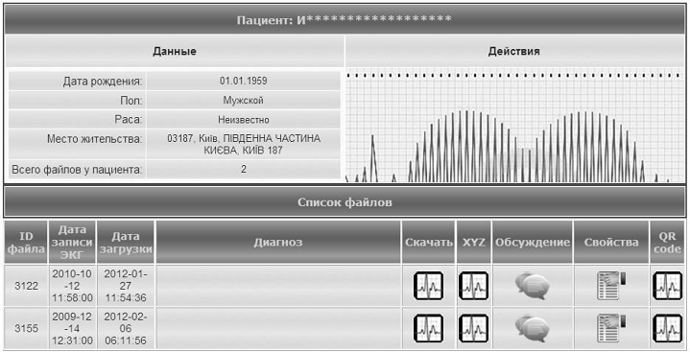
Рис. 1 Веб-форма для перегляду посилань на кардіограми (у стовбці „Скачать“ – вихідні деперсоналізовані кардіограми, у стовбці „XYZ“ – ортогональні реконструкції цих самих кардіограм) [5]
QR-код — матричний код (двовимірний штрих-код), розроблений і представлений японською компанією „Denso-Wave“ в 1994 році. Абревіатура QR похідна від англ. quick response, що перекладається як „швидка відповідь“. Основна перевага QR-кода — це легке розпізнавання сканувальним обладнанням (в тому числі й фотокамерою мобільного телефона). Для виправлення помилок застосовується код Ріда-Соломона з 8-бітним кодовим словом. Є чотири рівня надмірності: 7, 15, 25 і 30%. Завдяки виправленню помилок, вдається нанести на QR-код малюнок і все одно залишити його читабельним. Коди Ріда-Соломона (англ. Reed-Solomon codes) - недвійкові циклічні коди, що дозволяють виправляти помилки в блоках даних. Елементами кодового вектора є не біти, а групи бітів (блоки). Найбільш поширені коди Ріда - Соломона, що працюють з байтами.
Доступ до електрокардіограми, що зберігається у сховищі ВО „Медгрід“ необхідно забезпечити на пристрої, що керується операційною системою сімейства Windows NT версії XP і вище. Для програмної реалізації засобу доступу до кардіограми використана об'єктно-орієнтована мова програмування С#. Зчитування зображення коду здійснюється за допомогою веб-камери. Оскільки QR-код є завадозахищеним кодом, то відносно низька якість зображення, отриманого за допомогою веб-камери, не завадить коректному розпізнаванню коду.
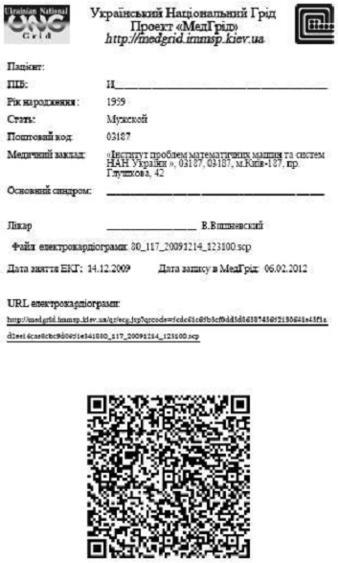
Рис. 2 Унікальне посилання на кардіограму пацієнта у вигляді QR-коду[5]
На момент реалізації програмного засобу доступу до файлу електрокардіограми у грід-сховищі існувала значна кількість відкритих бібліотек декодування зображення QR-коду і доступу до файлів формату SCP-ECG. Згідно сучасної методології повторного використання коду для декодування зображення QR-коду використано бібліотеку ZXing.Net, котра розповсюджується за ліцензією Apache License, Version 2.0 [6]. Для доступу до даних, що містяться у SCP-ECG-файлі, використано бібліотеку C# ECG Toolkit, котра також розповсюджується за ліцензією Apache License, Version 2.0 [7].
Для правильної візуалізації електрокардіограми необхідно чітко зрозуміти що представляє собою електрокардіограма візуально, у звичному для лікарів-кардіологів вигляді. Візуально кардіограма – це міліметрова сітка, зазвичай червоного кольору, з нанесеним на неї сигналом, котрий є відображенням напруги у мілівольтах, зафіксованої у визначених точках тіла людини. Горизонтальна вісь – вісь часу, вертикальна вісь сітки – напруга у мілівольтах.
Цифрова електрокардіограма зчитується з певною кінцевою частотою дискретизації, тож у файлі формату SCP-ECG зберігається кінцеве число зчитаних значень напруги. При відображенні сигналу кардіограми на дискретному засобі виведення отримуємо накладання двох дискретних сіток: дискретної сітки примітивів пристрою виведення (сітка пікселів монітору) і сітки значень напруги. Для комфортного перегляду кардіограми кількість пікселів на міліметр сітки може бути вибрана залежно від фізичних розмірів пікселя монітору, отже ці дві сітки можуть бути не кратними. В результаті накладання таких сіток може бути спотворене відображення сигналу кардіограми. Крім того це може суттєво вплинути на роботу інструменту користувача „лінійка“, котрий необхідно реалізувати для можливості здійснення користувачем базових досліджень кардіограми. Шляхом вирішення цієї проблеми, на думку автора, є взяття за елементарний проміжок часу для відображення не долю секунди, за яку зчитується одне значення напруги, а одну секунду. Таким чином, кожна наступна секунда сигналу відображатиметься без накопиченої похибки за попередню секунду. У межах однієї секунди міститься досить незначна кількість дискретних значень для накопичення суттєвої похибки відображення. Результати порівняння візуалізації кардіограми за допомогою такого підходу із вже існуючими візуалізаторами свідчать про високу точність запропонованого підходу відображення відносно зображення, яке будує програмне забезпечення виробників електрокардіографів.
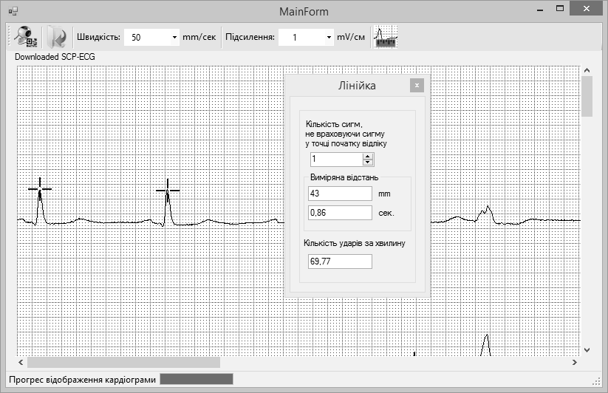
Рис. 3 Інтерфейс програмного засобу доступу до файлу електрокардіограми
Висновки.
Для перегляду кардіограми зі сховища ВО „Медгрід“ без використання розглянутого у статті програмного засобу користувачу необхідно здійснити наступну послідовність кроків: завантажити та встановити програму зчитування і декодування QR-коду; декодувати код і отримати посилання на завантаження файлу кардіограми; за допомогою засобів доступу до мережі Інтернет завантажити за отриманим посиланням файл; встановити програму перегляду файлів формату SCP-ECG і переглянути файл. Для перегляду кардіограми за допомогою розробленого програмного засобу необхідно лише встановити його та ініціювати сканування QR-коду. Отже, розроблений і реалізований програмний засіб спрощує і пришвидшує доступ до файлів, що зберігаються у сховищах ВО „Медгрід“.
Література:
- Головна medgrid.immsp.kiev.ua [Електронний ресурс] : Про проект – Режим доступу: http://medgrid.immsp.kiev.ua.
- Медична ГРІД-система для популяційних досліджень в галузі кардіології на базі електрокардіограм. Звіт за роботами 2010 року. Науковий керівник В.В. Вишневський. Інститут проблем математичних машин і систем НАН України.
- Національна Grid інфраструктура для забезпечення наукових досліджень і освіти / А.І. Петренко // Систем. дослідж. та інформ. технології. — 2008. — № 4. — С. 79-92.8
- „Досвід запусків грід-задач з малим часом обчислювальної транзакції та великими обсягами оброблюваних даних, розташованих у розподілених сховищах віртуальної організації „Медгрід“/ Романенко Т.М., Вишневський В.В., Борецький О.Ф.// Second International Conference "Cluster Computing" CC 2013, Collection of scientific papers (Ukraine, Lviv, June 3-5, 2013).
- Грид-система для массового накопления и обработки цифровых электрокардиограмм / В.В. Вишневський // Український журнал телемедицини та медичної телематики. –2013.-Т.11,№1.-С.202-208
- ZXing.Net - Home [Електронний ресурс] : Project Description – Режим доступу: http://zxingnet.codeplex.com.
- C# ECG Toolkit | SourceForge.net [Електронний ресурс]: Summary – Режим доступу: http://sourceforge.net/projects/ecgtoolkit-cs.

Мельник М.А., студент групи 601-ТШм
Полтавський національний технічний університет
імені Юрія Кондратюка, Україна, Полтава
КЛІЄНТСЬКИЙ МОДУЛЬ АНОНІМНОГО ДОСТУПУ ДО SCP-ECG ФАЙЛУ КАРДІОГРАМИ У СХОВИЩІ ВО „МЕДГРІД“
У статті розглянуто вирішення проблеми організації анонімного доступу до файлу електрокардіограми, що зберігається у розподілених сховищах віртуальної організації (ВО) „Медгрід“, за QR-кодом електрокардіограми. Для забезпечення доступу користувача до файлу необхідно декодувати QR-код, завантажити файл кардіограми на локальне сховище обчислювальної машини користувача і відобразити вміст файлу. До якості візуалізації висуваються високі вимоги, оскільки від побудованого за вмістом файлу зображення може залежати діагноз, котрий поставить лікар. Вирішення вищеописаної проблеми полегшить і пришвидшить доступ до кардіограм у сховищах ВО „Медгрід“.
Ключові слова:
Медгрід, грід-технології, популяційні дослідження, QR-код, електрокардіограма, візуалізація електрокардіограми, SCP-ECG.

Melnyk M. A., the student of the group 601-TShm
Poltava national technical University
named after Yuriy Kondratyuk, Ukraine, Poltava
CLIENT MODULE OF ANONYMOUS ACCESS TO THE SCP-ECG FILE OF CARDIOGRAM IN THE DEPOSITORY OF VO "MEDGRID"
The solution of problem of organization of anonymous access to the file of electrocardiogram that saved in distributed repositories of virtual organization (VO) "Medgrid" by the QR-code electrocardiogram is examined in this article. To provide the user access to the file it is necessary to decode the QR code, to download the file of cardiogram on the local storage of the computer user and to display the content of the file. High demands are made to the quality of visualization because on the image which is built from the content can depend the diagnosis which the doctor will put. The solution of the aforesaid problem will facilitate and accelerate the access to cardiograms in depository of VO "Medgrid".
Keywords:
Medhrid, grid technology, population studies, QR-code, electrocardiogram, visualization of ECG, SCP-ECG.

Мельник М.А., студент группы 601-ТШм
Полтавский национальный технический университет
имени Юрия Кондратюка
КЛИЕНТСКИЙ МОДУЛЬ АНОНИМНОГО ДОСТУПА К ФАЙЛУ КАРДИОГРАММЫ В ОРМАТЕ SCP-ECG В ХРАНИЛИЩЕ ВО «Медгрид»
В статье рассмотрено решение проблемы организации анонимного доступа к файлу электрокардиограммы, который хранится в распределенных хранилищах виртуальной организации (ВО) «Медгрид», по QR-коду электрокардиограммы. Для обеспечения доступа пользователя к файлу необходимо декодировать QR-код, загрузить файл кардиограммы в локальное хранилище вычислительной машины пользователя и отобразить содержимое файла. К качеству визуализации выдвигаются высокие требования, поскольку от построенного по содержимому файла изображения может зависеть диагноз, который поставит врач. Решение описанной выше проблемы облегчит и ускорит доступ к кардиограммам в хранилищах ВО «Медгрид».
Ключевые слова:
Медгрид, грид-технологии, популяционные исследования, QR-код, электрокардиограмма, визуализация электрокардиограммы, SCP-ECG.

